TWI-Anschluss für SRF02

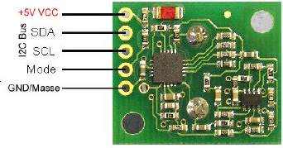

/*******************************************************************************
* TWI *
* === *
* *
* Pinbelegung | Bedeutung *
* 10er Wanne | Kabel | Keplerboard | TWI-Adapter (und SRF-Kabel) *
* --------------+--------------+--------------+-------------- *
* 1 | 1(rot) | frei | frei *
* 2 | 2 | frei | frei *
* | | | *
* 3 | 3 | GND | GND *
* 4 | 4 | GND | GND *
* N | | | *
* A 5 | 5 | SCL (PD0) | SCL (in) *
* S 6 | 6 | SCA (PD1) | SCA (in) *
* E | | | *
* 7 | 7 | SCL (Brücke!)| SCL (out) *
* 8 | 8 | SCA (Brücke!)| SCA (out) *
* | | | *
* 9 | 9 | VCC (5V) | VCC (5V) *
* 10 | 10 | VCC (5V) | VCC (5V) *
* | | | *
* *
* Die Bodenplatine wird ueber die die Pins 7 und 8 mit den Signalleitungen *
* des TWI-Busses verbunden. Dazu wurde auf dem Keplerboard die Pins 5 und 7 *
* bzw. 6 und 8 manuell mit Lötzinn ueberbrueckt. *
* *
*******************************************************************************/

Wanne bzw. Kabel | Bezeichnung | SRF02
3 | GND | Pin 5
4 | GND | Pin 5
5 | SCL (in) | Pin 3
6 | SDA (in) | Pin 2
7 | SCL (out) | Pin 3
8 | SDA (out) | Pin 2
9 | VCC | Pin 1
10 | VCC | Pin 1

